В общегородском субботнике
участвовали 26 470 челнинцев

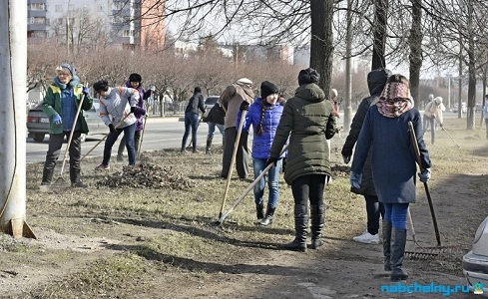
Сегодня в Набережных Челнах прошел общегородской субботник. На генеральную уборку города вышли более 26 470 человек. В субботнике участвовали 440 организаций, было привлечено 165 единиц техники.

Сотрудники Исполнительного комите-та города очистили газоны от листвы и мусора по пр-ту Мира от пр.Вахитова до пр-та Дружбы народов.

Депутаты Городского Совета совместно с ОАО «Горзеленхоз» выполнили посадку 50 хвойных деревьев на Боровецком бульваре.
Значительную помощь по очистке центральных проспектов и улиц Автозаводского района оказали работники 14 подразделений ПАО «КАМАЗ», МУП «Горсвет», ОАО «НЧТК», компании «НЧЭС», ООО «Форд Соллерс Холдинг».
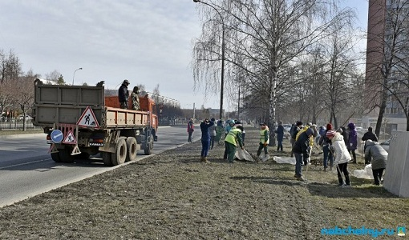
Студенты ТИСБИ участвовали в ликвидации несанкционированной свалки на автодороге № 1.
Для очистки территорий жилых комплексов управляющими компаниями были привлечены работники и жители микрорайонов в количестве 1146 человек. Выполнены мероприятия по уборке территории от листвы и мусора, санитарная обрезка кустарников, покраска урн, скамеек, очистка дорог от наносного грунта.
Территориальные общественные самоуправле-ния 20, 24, 48, 29, 52 комплексов с жителями микрорайонов а также жители микрорайона Сосновый бор произвели уборку территорий.
Произведена уборка свалки за 63 комплексом площадью 500 кв. м., вывезено 25 куб. м
Очистку бульвара Шишкинский производили ТОСы и жители 28,29,30 комплексов.На территории парка Прибрежный коллектив МЦ "Орион» посадил 10 кедров и очистил территорию парка от мусора. ООО «Поволжская экологическая компания» провела акцию «Экофест» - работники компании покрасили контейнеры и нанесли на них сюжетные экологические рисунки.
В субботнике приняли участие 118 работников ООО ГК "ПРОФИТ", во главе с депутатом городского Совета Марселем Мингалимовым. На уборке территории Комсомольского района работали 9 а/м КаМАЗ, 6 бульдозеров и экскаваторов компании.
Силами участников субботника в Набережных Челнах очищено от мусора и прошлогодней листвы 1288 га городских территорий. 2901 куб.м мусора вывезено на полигон ТБО и карьер растительных отходов ОАО "Горзеленхоз". Посажено 337 деревьев и кустарников.

Источник информации: пресс-служба мэрии г. Набережные Челны
Суббота, 22 апреля 2017

